2018-2019-2学期

《Web程序设计》课程设计文档

**班级 软工172 学号 2017212212159 姓名 廖一凡**

**班级 软工172 学号 2017212212184 姓名 邵琦**

**任课教师：张佳**

# 1 选题及作品名称

选题：毕业生就业去向管理平台；作品名称：本科毕业生就业去向管理平台

# 2 要实现的需求

1、廖一凡 模块1登录注册登录注册：用户登录和注册，登录和注册都需要进行信息项校验，并且有成功和失败两种登录提示。个人信息管理：登录后，可对个人的可编辑信息进行修改，个人信息项包括：用户名（不可修改）、头像、性别、联系电话和其他，其他信息项需要在设计书中指明。访问权限管理：设置不同类别人员的可访问模块，并且在该类人员登录时只能显示相应的访问模块，不显示不能访问的模块。

2、邵琦 模块2 人员信息管理人员信息管理：需要对人员（毕业生、教师）的基本信息进行管理，具体的基本信息项可在设计书的功能设计中体现。管理操作包括添加、编辑、删除和查询，并且访问人员信息管理时能看见所有的人员列表，分页显示。

# 3 功能模块设计

## 3.1 流程设计

1、登录流程图：

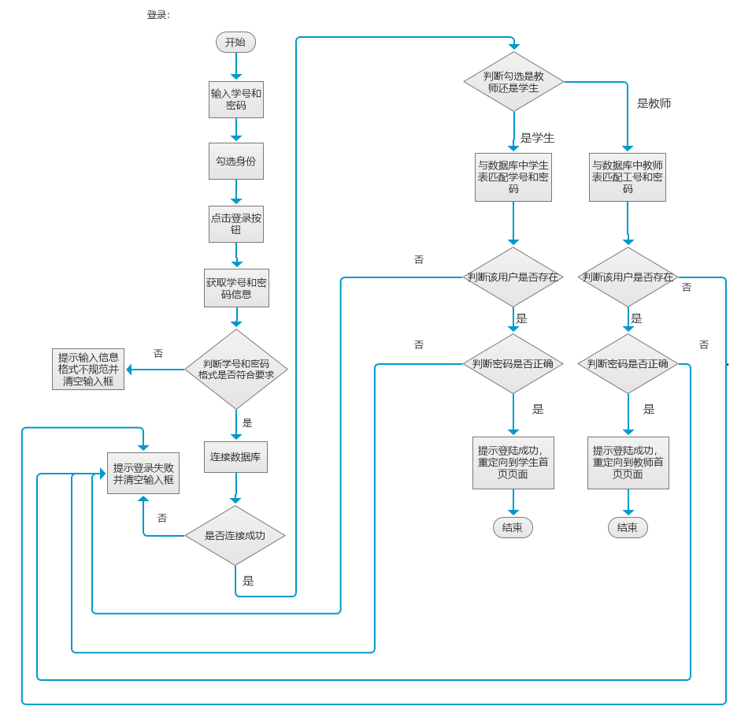

注册流程图：

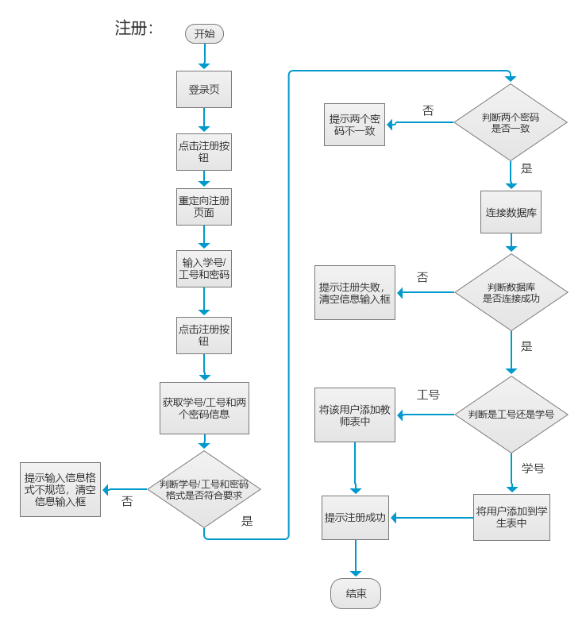

找回密码流程图：

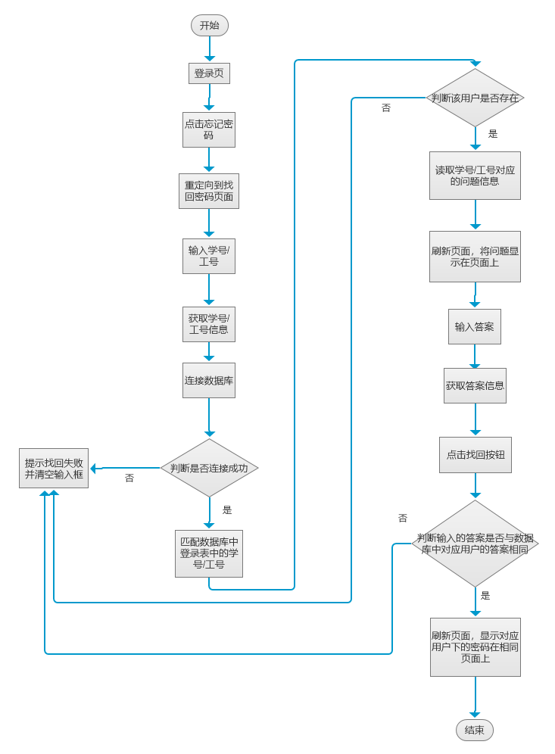

个人基本资料查看流程图：

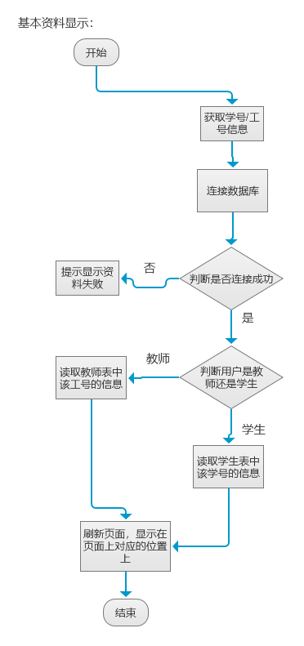

个人就业去向查看流程图：

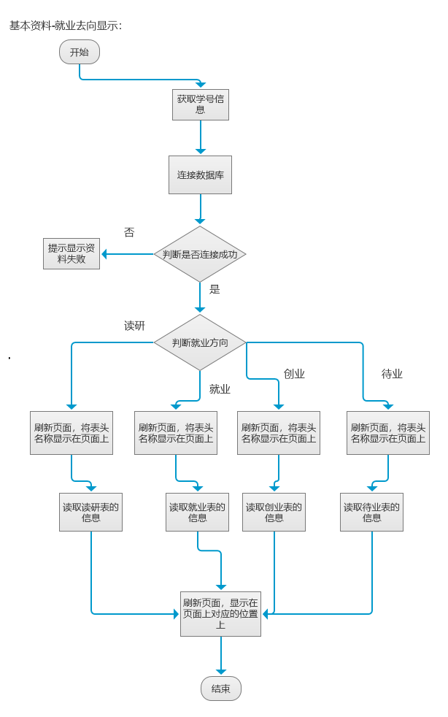

个人基本资料修改流程图：

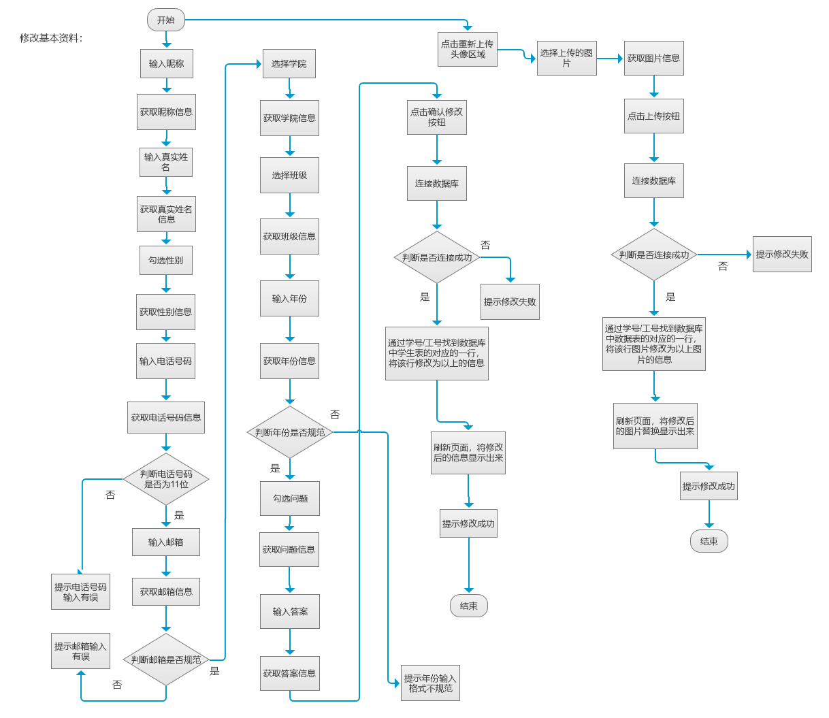

个人就业去向修改流程图：

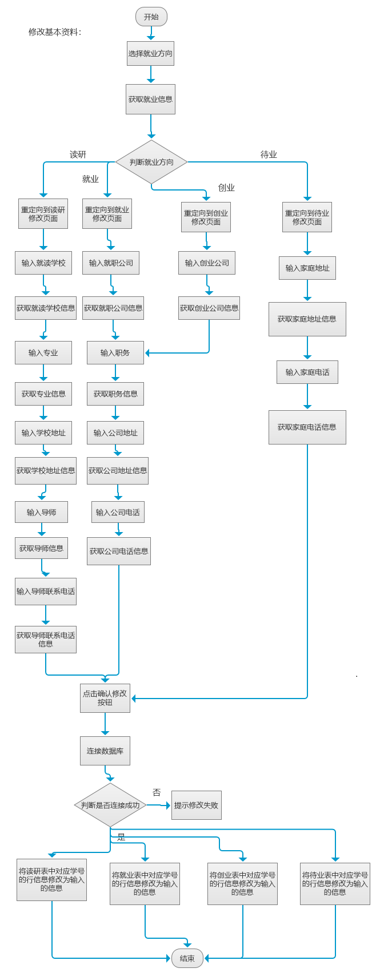

个人密码修改流程图：

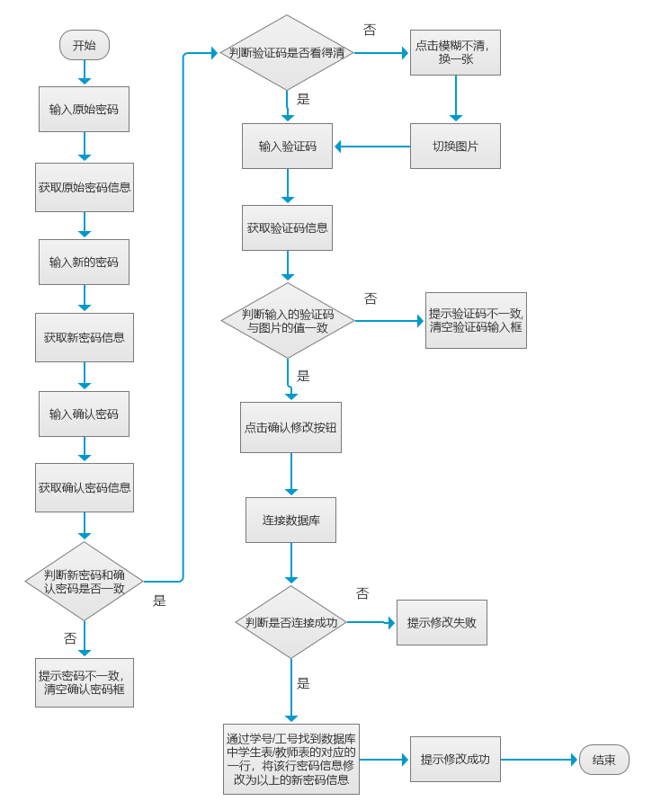

1. 首页流程图：

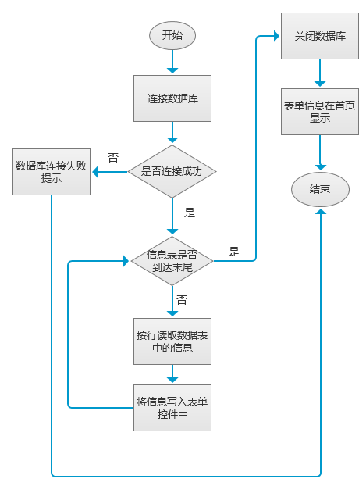

编辑流程图：

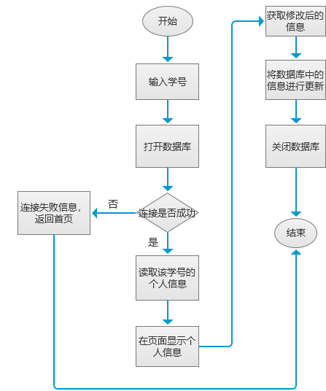

添加流程图：

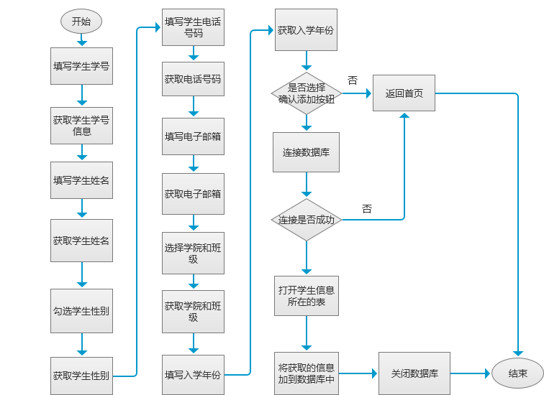

删除流程图：

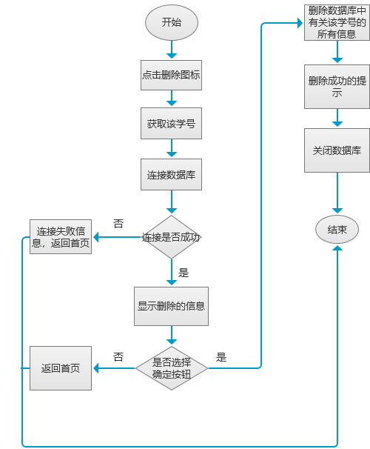

查询流程图：

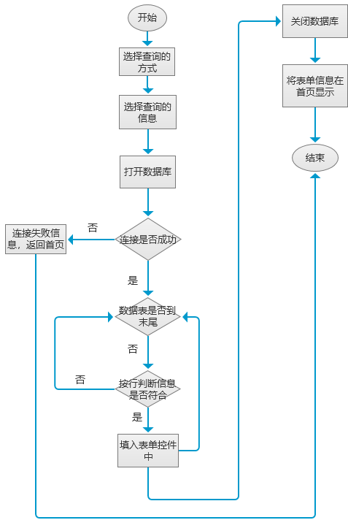

## 3.2 界面设计

登录页面PC端：

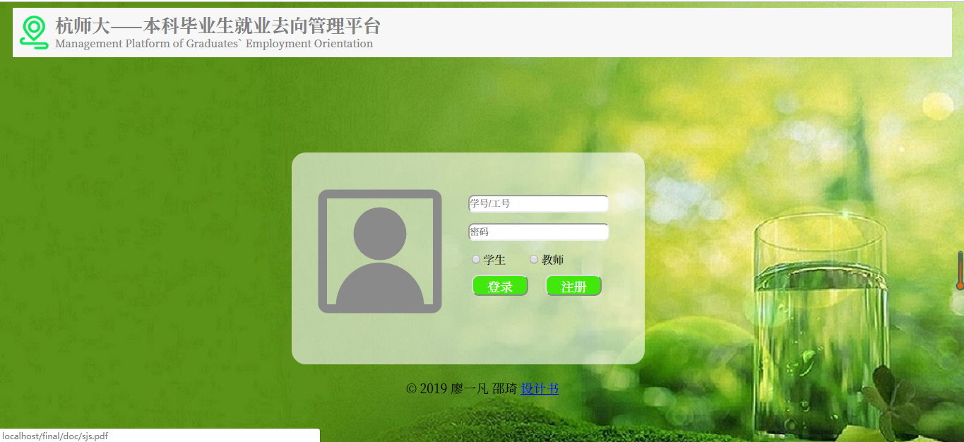

注册页面PC端：

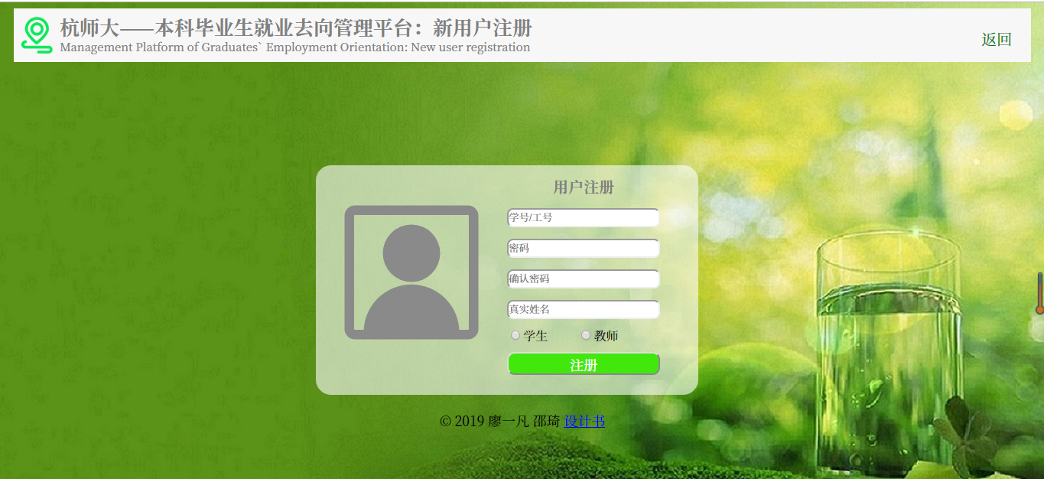

找回密码页面PC端：

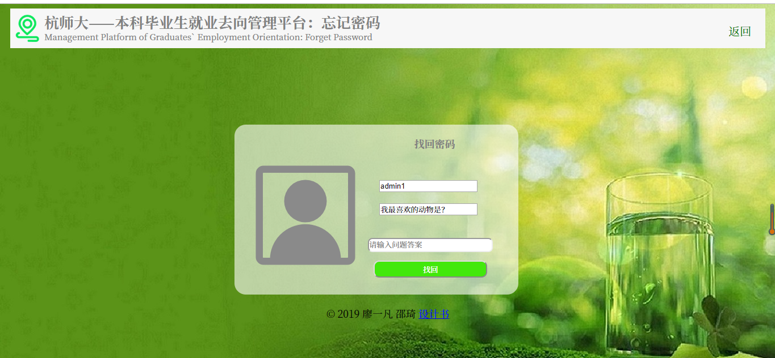

教师-个人中心-基本资料页面PC端：

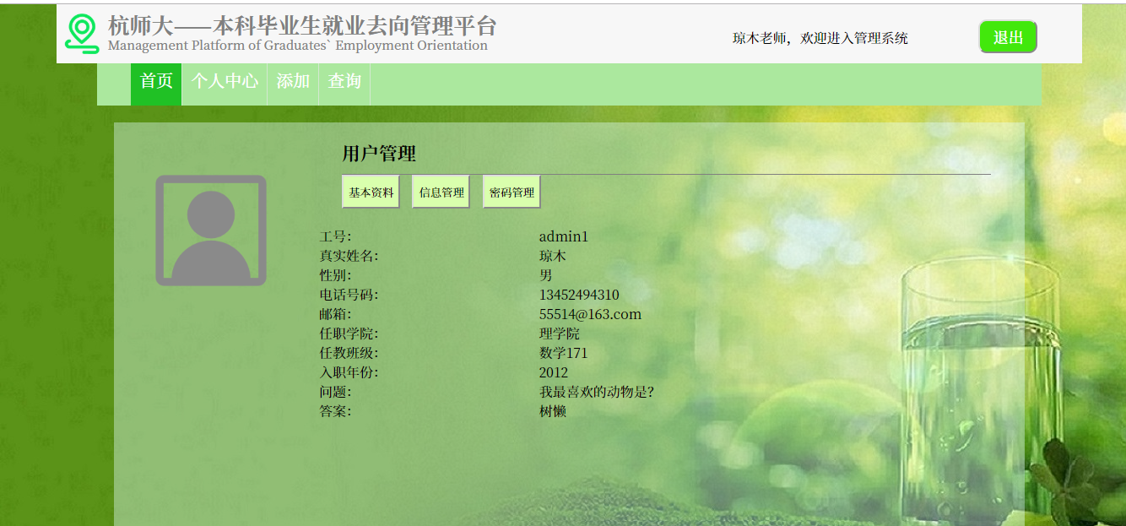

教师-个人中心-信息管理页面PC端：

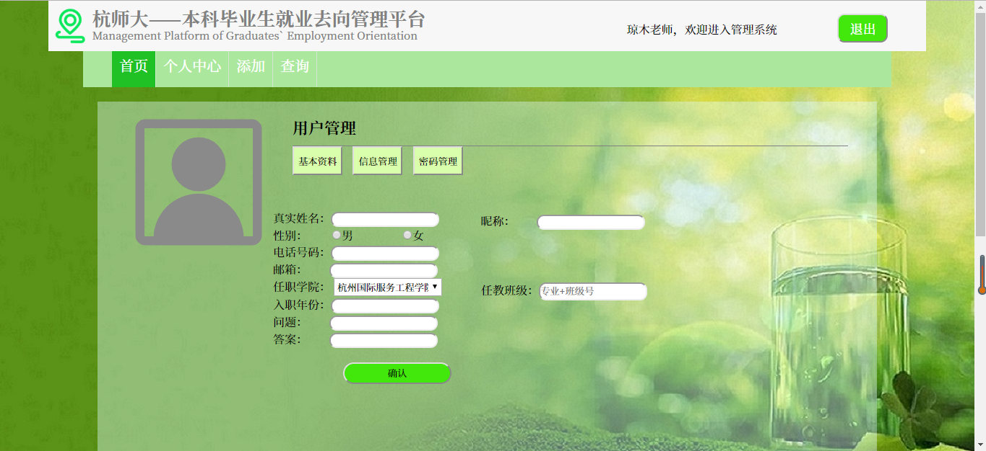

教师-个人中心-密码管理页面PC端：

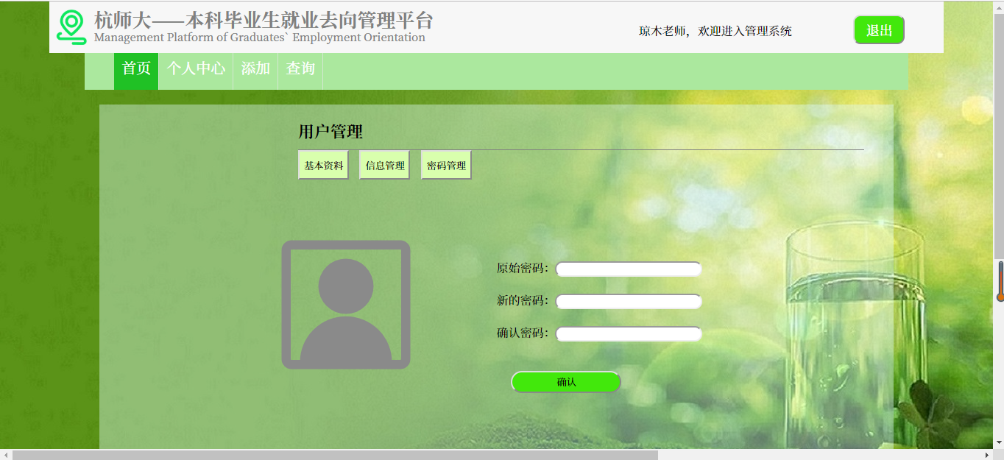

学生-个人中心-基本资料页面PC端：

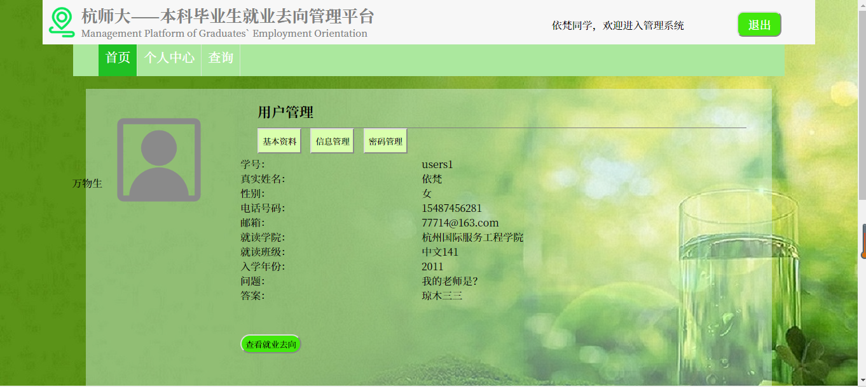

学生-个人中心-就业去向查看页面PC端：

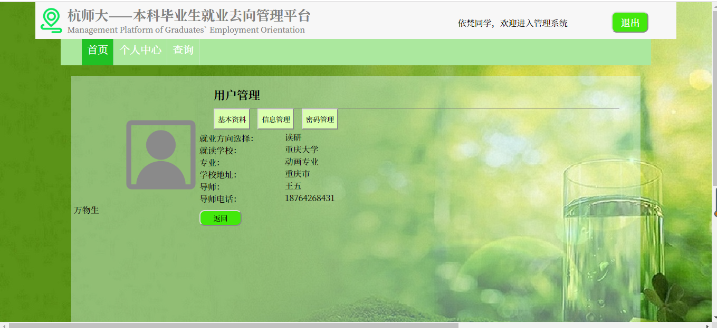

学生-个人中心-信息管理页面PC端：

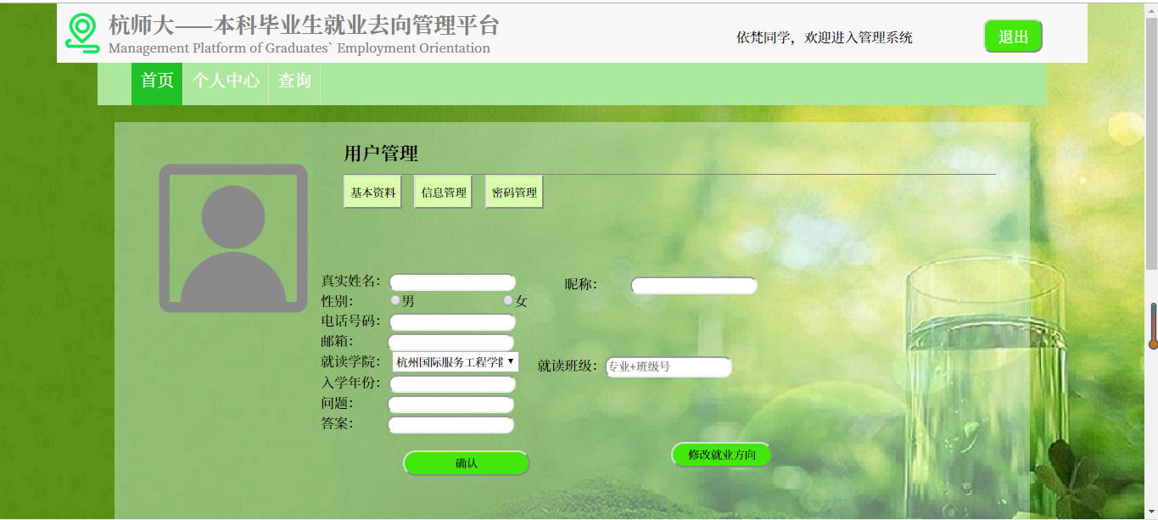

学生-个人中心-就业去向修改页面PC端：

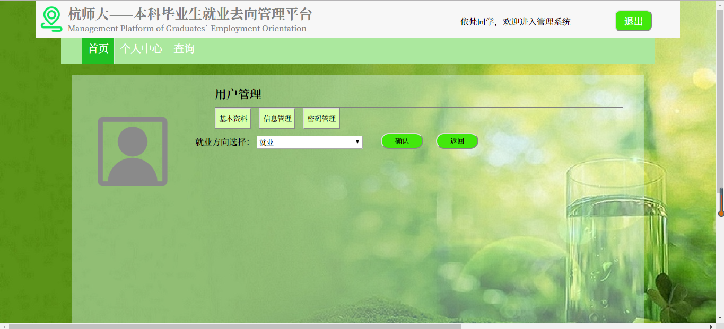

学生-个人中心-密码管理页面PC端：

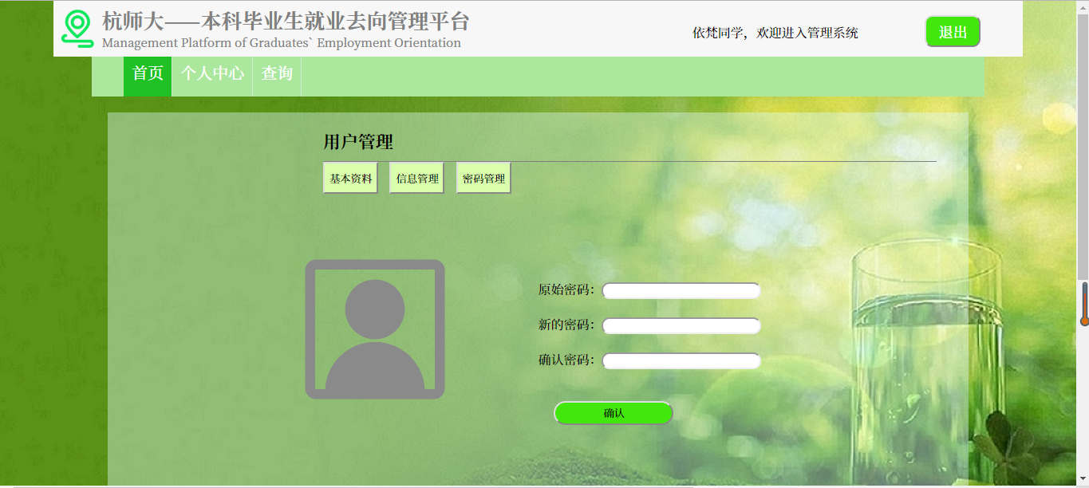

登录页面移动端：

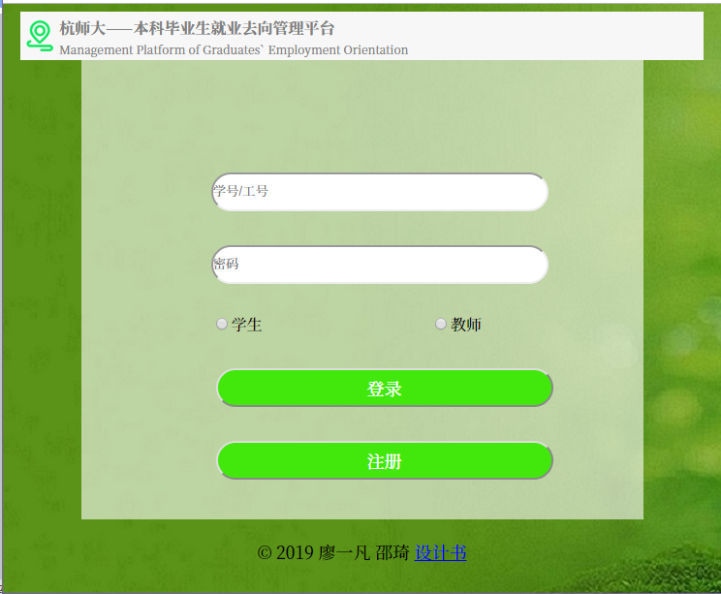

注册页面移动端：

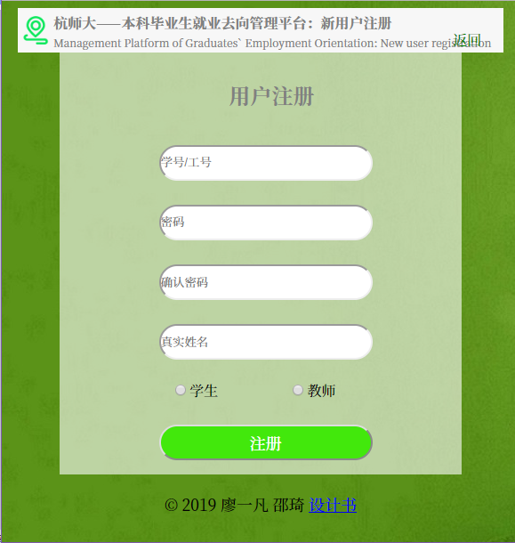

找回密码页面移动端：

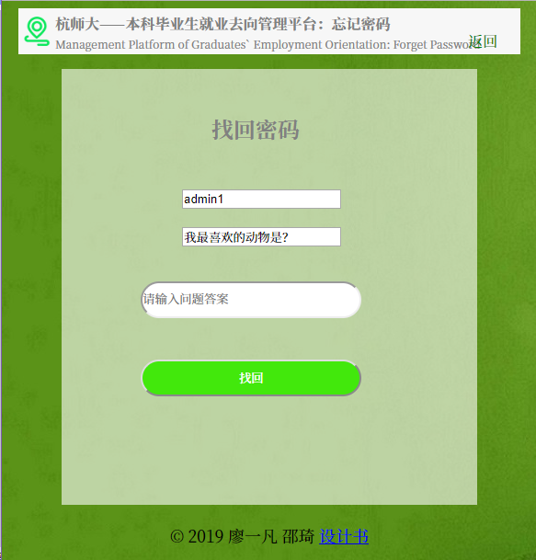

教师-个人中心-基本资料页面移 动端：

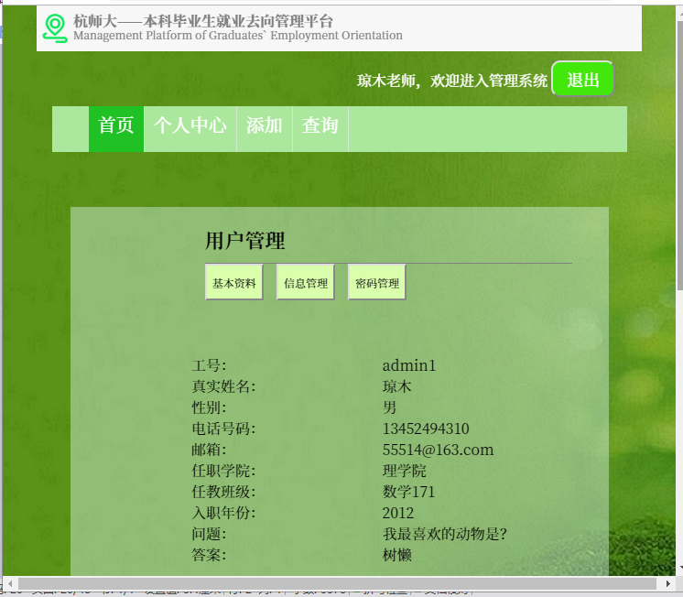

教师-个人中心-信息管理页面移动端：

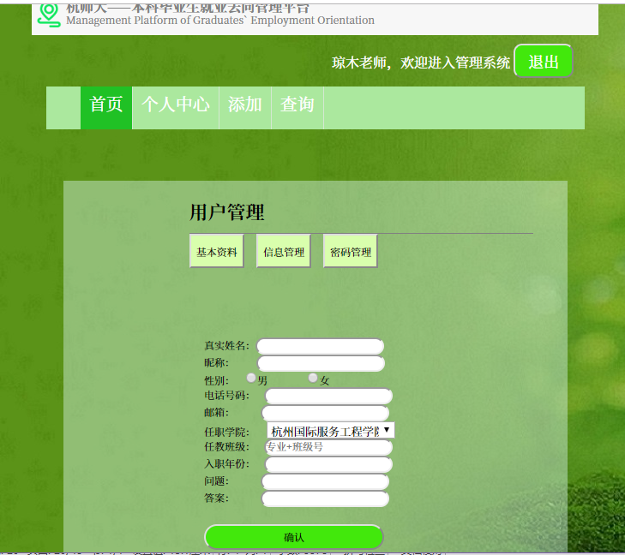

教师-个人中心-密码管理页面移动端：

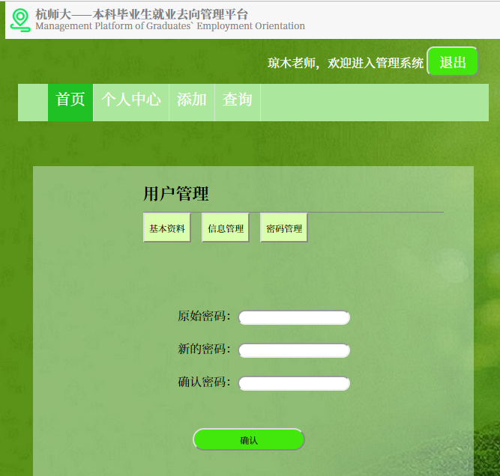

学生-个人中心-基本资料页面移动端：

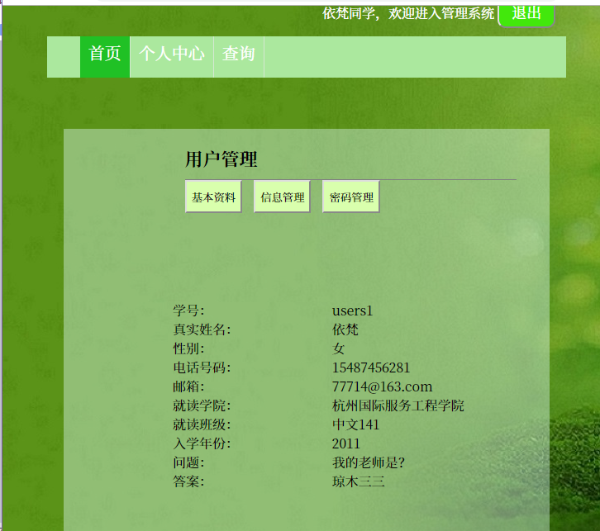

学生-个人中心-就业去向查看页面移动端：

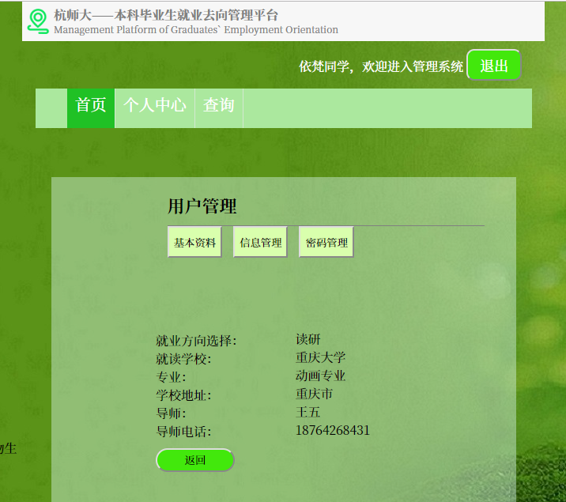

学生-个人中心-就业去向修改页面移动端：

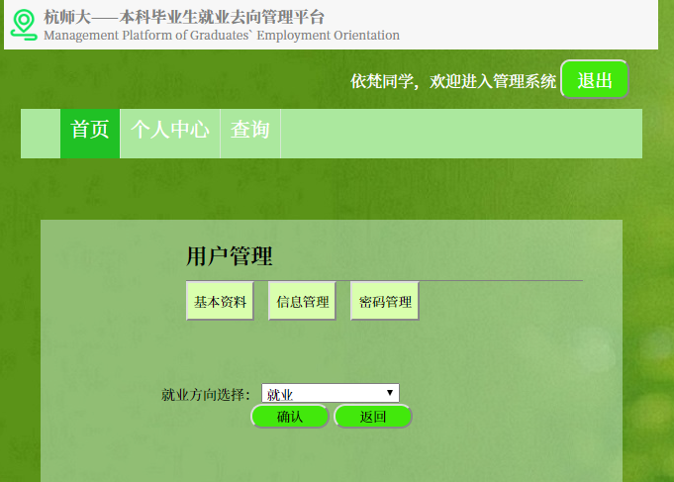

学生-个人中心-信息管理页面移动端:

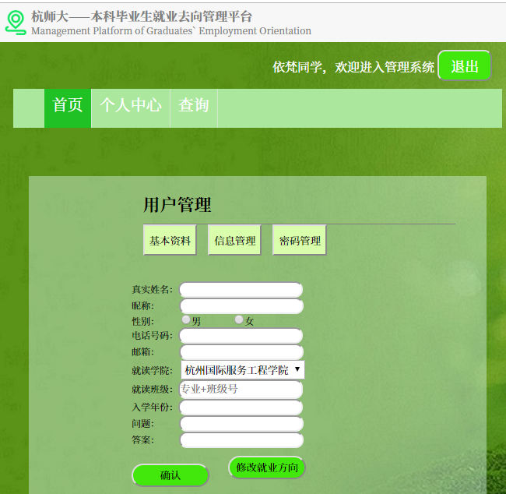

学生-个人中心-密码管理页面移动端：

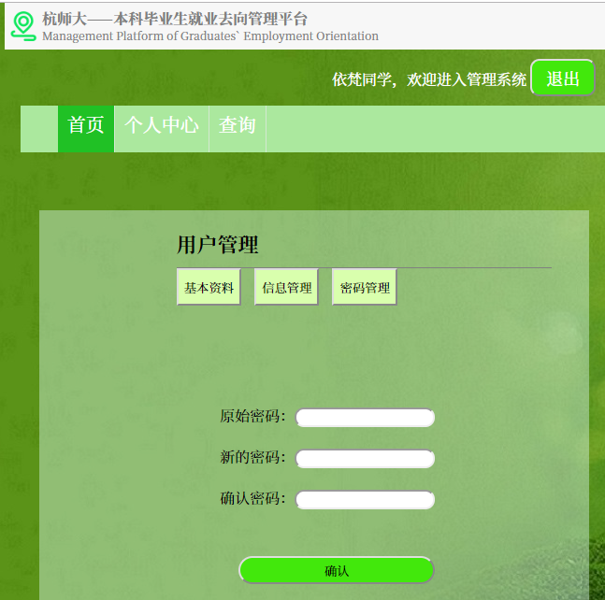

教师首页PC端：

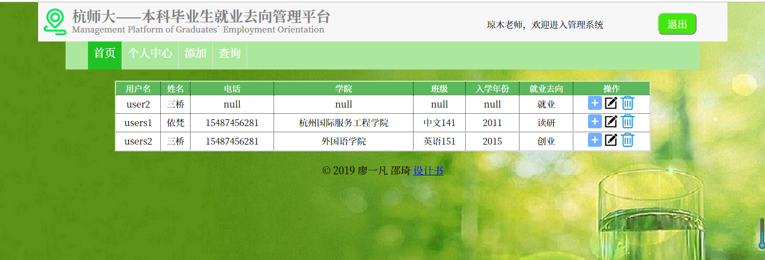

教师添加PC端：

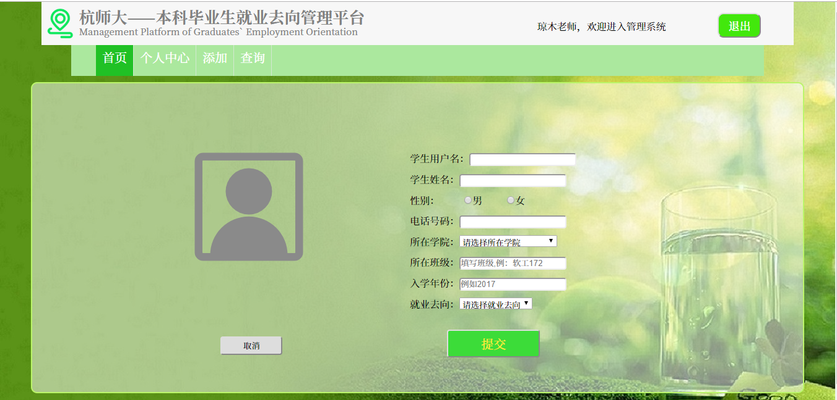

教师编辑PC端：

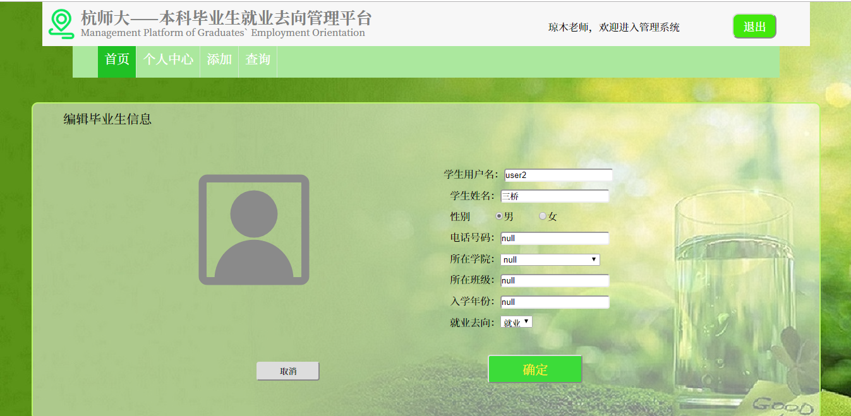

教师删除PC端：

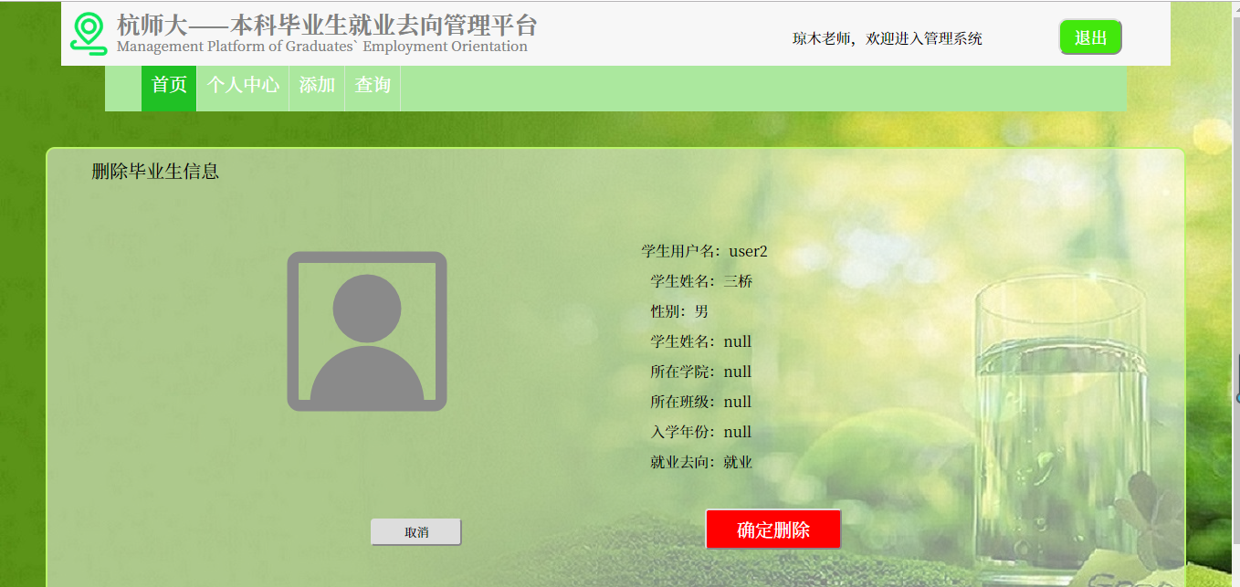

教师查询PC端：

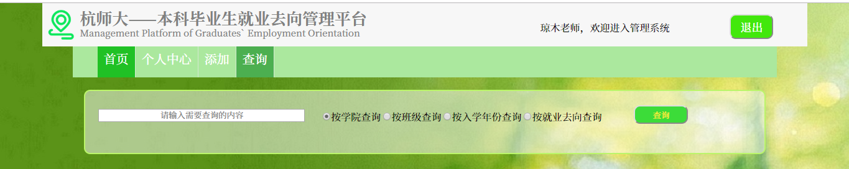

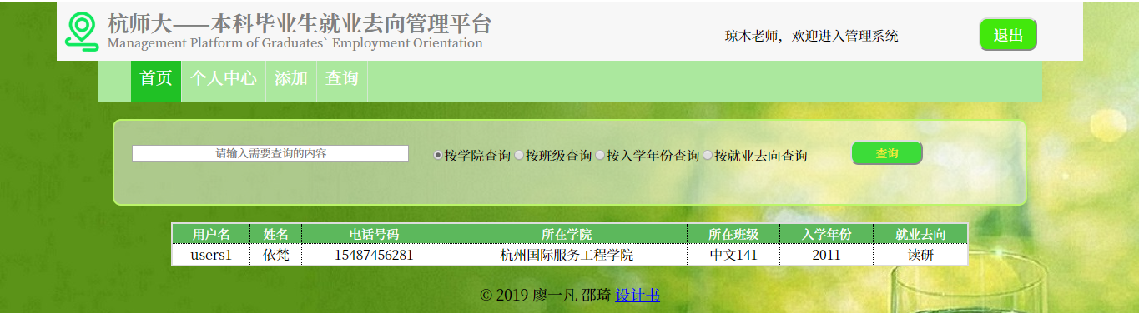

学生首页PC端：

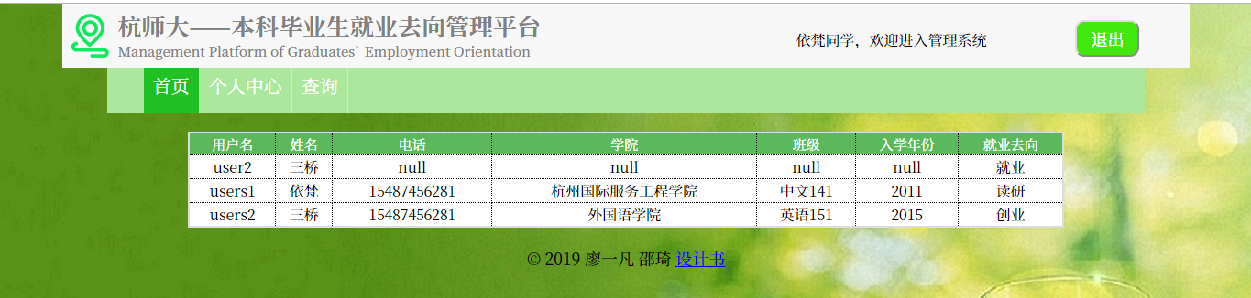

学生查询PC端：

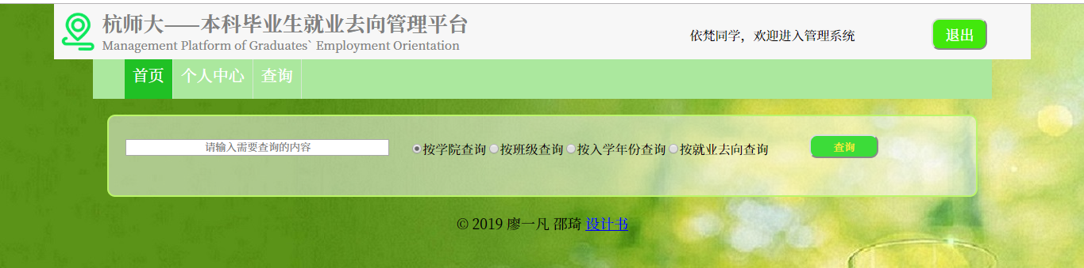

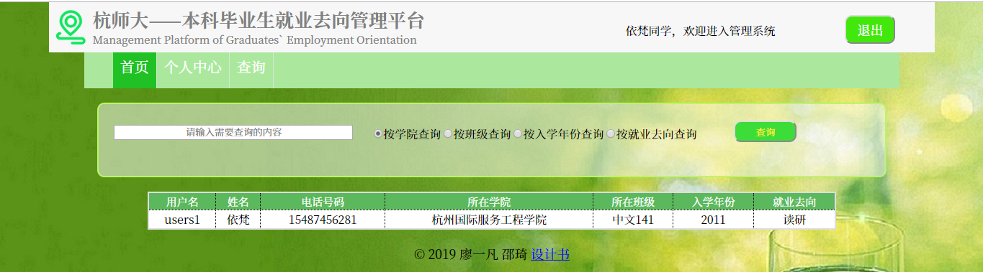

教师首页移动端：

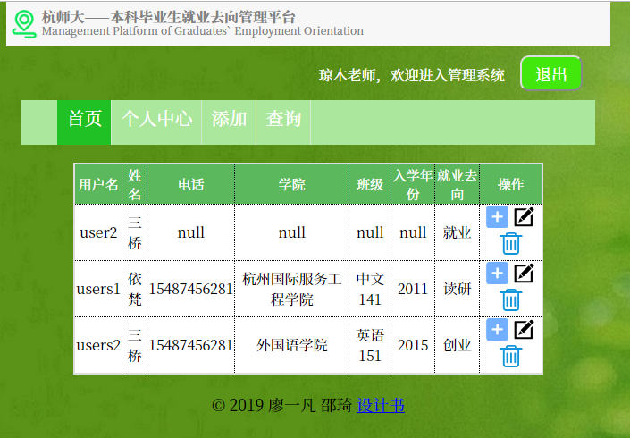

教师添加移动端：

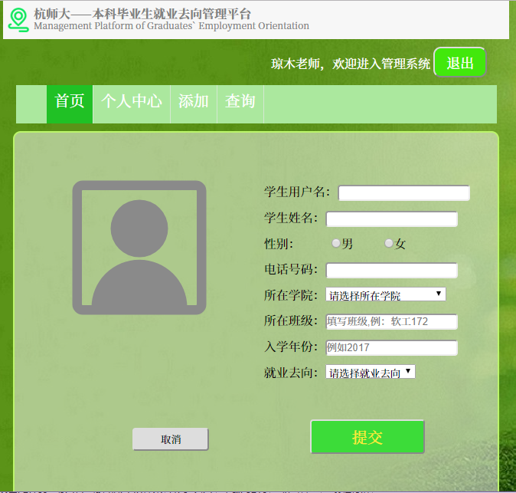

教师编辑移动端：

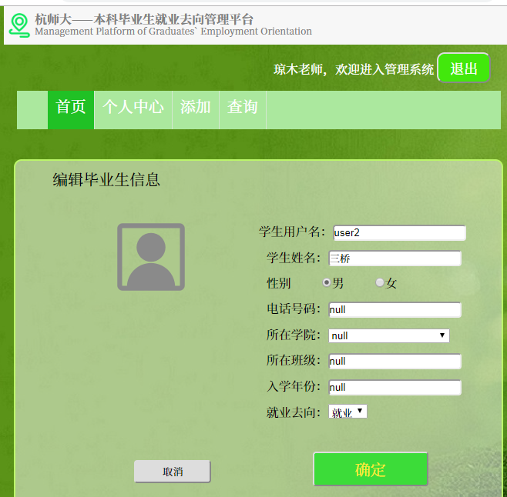

教师删除移动端：

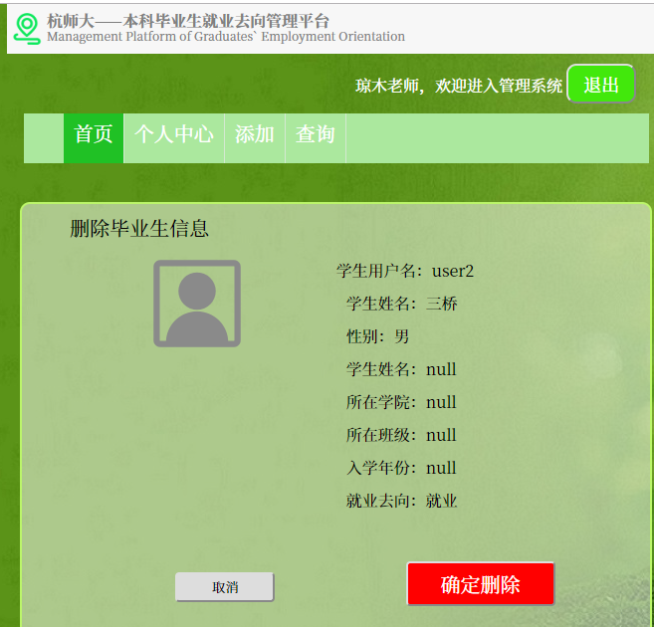

教师查询移动端：

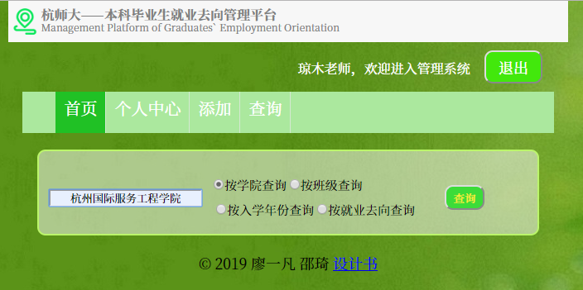

学生首页移动端：

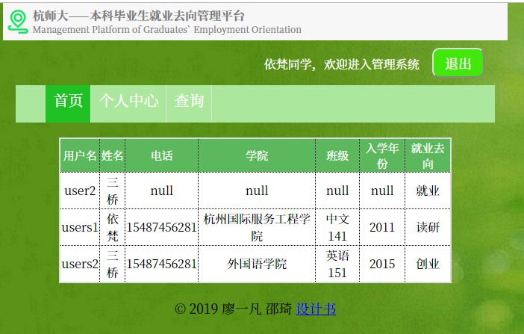

学生查询移动端：

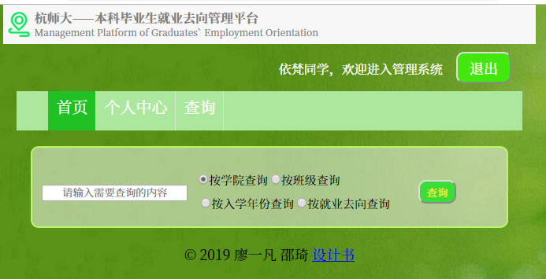

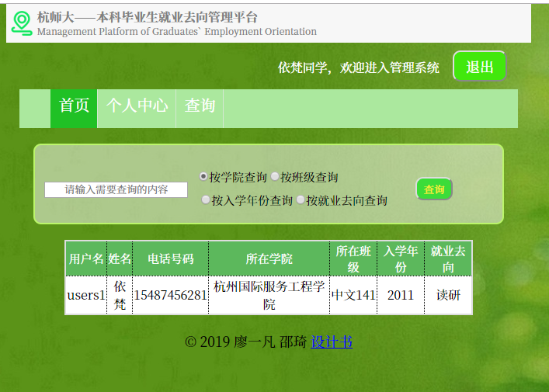

## 3.3 功能设计

1、登录、注册

（1）用户登录：本功能主要实现用户的登录。通过点击登录按钮可将输入信息与数据库信息匹配，若数据库中该用户，就登陆成功跳转到人员首页；否则提示登录失败，再重新输入登录。

（2）用户注册：本功能主要实现新用户的注册，向数据库中添加一个新用户。点击注册按钮可向数据库添加新用户并跳转到登录页面，点击返回按钮也会跳转到登录页面。

（3）用户找回密码：本功能主要用于已存在的用户找回密码便于登陆平台。点击找回按钮通过输入的学号或者工号与数据库表中信息进行匹配，匹配成功后输出问题信息；再输入答案与该学号或者工号下对应的答案匹配，若匹配成功则显示密码，否则提示找回密码失败。

2、用户个人中心基本资料查看、资料修改、密码修改

（1）用户基本资料查看：本功能主要用于查看用户基本资料。点击个人中心，再点击基本资料就可以查看到用户的工号/学号、真实姓名、性别、电话号码、邮箱、学院、班级、年份、问题、答案等信息。如果是学生的话，再点击查看就业去向按钮就可以跳转到就业去向查看页面查看自己所选择的四个就业方向中的那一个的基本信息。读研对应就读学校、专业、学校地址、导师、导师联系电话；就业对应就职公司、职务、公司地址、公司电话；创业对应创业公司、职务、公司地址、公司电话；待业对应居住地址、家庭电话。

（2）用户资料修改：本功能主要实现数据库中该用户的基本资料的修改。通过输入信息和勾选并获取，然后点击确认修改按钮可以修改真实姓名、昵称、性别等信息，但是工号和学号不可更改；重新选择图片，点击上传按钮可以重新上传头像；如果是学生，还可以点击修改就业去向跳转到修改就业去向页面来修改数据库中表的就业方向、学校、公司等信息。

（3）用户的密码修改：本功能主要实现数据库中用户的旧密码替换功能。通过输入旧密码、新密码和验证码，然后点击确认修改按钮修改数据库中该用户的旧密码为新密码。

3、信息的添加、删除、修改、查询

1. 人员首页：本功能主要用于查看所有学生的基本信息（学号、姓名、班级、学院、就业去向等）。主要是通过表单的形式展现，可分页查看。
2. 信息的添加：本功能主要实现用户（教师）添加学生的基本信息。学生的基本信息包括学号、真实名、性别、电话号码、电子邮箱、学院、班级和入学年份。点击取消按钮则返回首页，确认添加按钮则在数据库的学生表中增加一条记录。
3. 信息的编辑：该功能主要由于教师对学生的基本信息的修改。，通过输入学号来获取学生的基本信息。基本信息包括学号、姓名、性别、电话号码、电子邮箱、学院、班级和入学年份；教师补课修改学生的头像和昵称，点击确认修改按钮，跟新数据库中关于该学号学生的信息。
4. 信息的删除：本功能用于删除学生的信息，主要是软删除，防止误删。通过学号来删除学生的所有信息，删除前会有提示再次确认是否删除，确认按钮点击后删除数据库中该学号的所有信息（即isuse=0）。
5. 信息的查询：本功能主要用于教师和学生堆学生的信息查询。可根据学院、班级、入学年份、学号和就业去向来查询。对于教师来说，按学院查询、按班级查询和按入学年份查询可查到符合条件的所有学生的学号、姓名、邮箱、电话、学院、班级、入学年份、就业去向；按学号查询和按就职去向查询可查到符合条件的学生的学号、姓名、就业去向、就读学校（就职公司、创业公司、家庭住址）、专业（职务、家庭电话）、学校地址（公司地址）导师（公司电话）或导师电话。对于学生来说，不管什么方向的查询只查到符合条件的学生的学号、姓名、邮箱、电话、学院、班级、入学年份和就业去向。

图1功能层次图

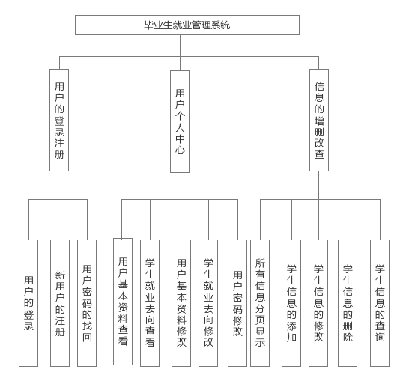

图2操作流程图

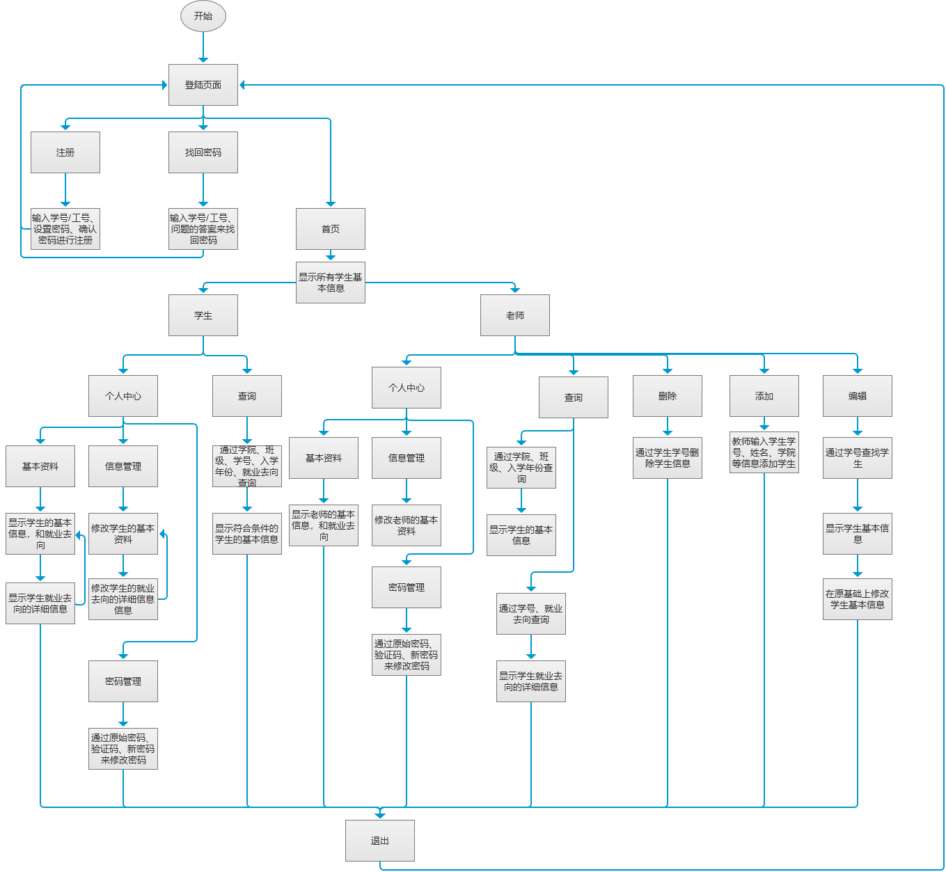

## 3.3 数据库设计

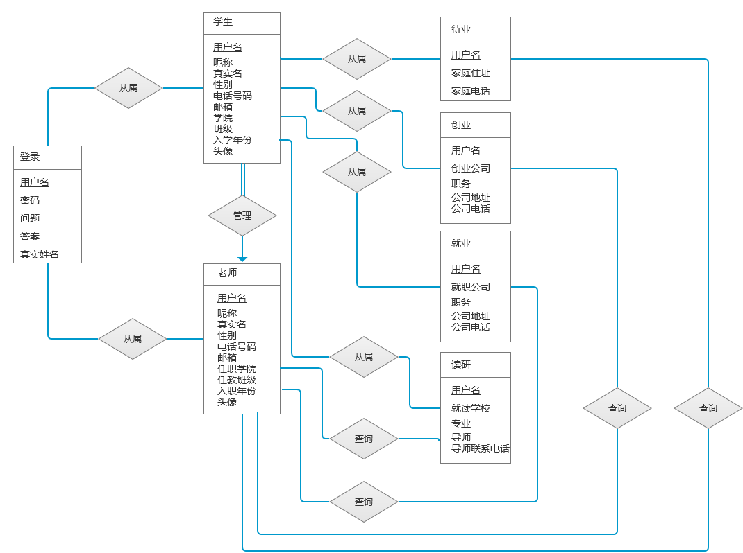

E-R图

表3-1登录表（login）

|  |  |  |  |  |
| --- | --- | --- | --- | --- |
| 字段名称 | 数据类型 | 长度 | 字段含义 | 是否主键 |
| ID | varchar | 20 | 用户名 | 是 |
| password | varchar | 20 | 密码 | 否 |
| question | varchar | 20 | 问题 | 否 |
| answer | varchar | 20 | 答案 | 否 |
| isuse | int | 11 | 用于软删除(默认为1，删除为0) | 否 |

表3-2 读研表(graduate)

|  |  |  |  |  |
| --- | --- | --- | --- | --- |
| 字段名称 | 数据类型 | 长度 | 字段含义 | 是否主键 |
| ID | varchar | 20 | 用户名 | 是 |
| school | varchar | 20 | 就读学校 | 否 |
| speciality | varchar | 20 | 专业 | 否 |
| address | varchar | 20 | 学校地址 | 否 |
| advisor | varchar | 10 | 导师 | 否 |
| phonenum | varchar | 20 | 导师联系电话 | 否 |
| isuse | int | 11 | 用于软删除(默认为1，删除为0) | 否 |

表3-3 就业表(employment)

|  |  |  |  |  |
| --- | --- | --- | --- | --- |
| 字段名称 | 数据类型 | 长度 | 字段含义 | 是否主键 |
| ID | varchar | 20 | 用户名 | 是 |
| company | varchar | 20 | 就职公司 | 否 |
| job | varchar | 10 | 职务 | 否 |
| address | varchar | 20 | 公司地址 | 否 |
| phonenum | varchar | 20 | 公司电话 | 否 |
| isuse | int | 11 | 用于软删除(默认为1，删除为0) | 否 |

表3-4 创业表(bussiness)

|  |  |  |  |  |
| --- | --- | --- | --- | --- |
| 字段名称 | 数据类型 | 长度 | 字段含义 | 是否主键 |
| ID | varchar | 20 | 用户名 | 是 |
| company | varchar | 20 | 创业公司 | 否 |
| job | varchar | 10 | 职务 | 否 |
| address | varchar | 20 | 公司地址 | 否 |
| phonenum | varchar | 20 | 公司电话 | 否 |
| isuse | int | 11 | 用于软删除(默认为1，删除为0) | 否 |

表3-5 待业表(wait)

|  |  |  |  |  |
| --- | --- | --- | --- | --- |
| 字段名称 | 数据类型 | 长度 | 字段含义 | 是否主键 |
| ID | varchar | 20 | 用户名 | 是 |
| address | varchar | 20 | 家庭住址 | 否 |
| phonenum | varchar | 20 | 家庭电话 | 否 |
| isuse | int | 11 | 用于软删除(默认为1，删除为0) | 否 |

表3-6 老师表（teachers）

|  |  |  |  |  |
| --- | --- | --- | --- | --- |
| 字段名称 | 数据类型 | 长度 | 字段含义 | 是否主键 |
| ID | varchar | 20 | 用户名 | 是 |
| nickname | varchar | 10 | 昵称 | 否 |
| realname | varchar | 10 | 真实名 | 否 |
| sex | Int | 11 | 性别(男为1,女为0) | 否 |
| phonenum | varchar | 20 | 电话号码 | 否 |
| email | varchar | 20 | 邮箱 | 否 |
| college | varchar | 20 | 任职学院 | 否 |
| class | varchar | 20 | 任教班级 | 否 |
| year | varchar | 10 | 入职年份 | 否 |
| image | varchar | 30 | 头像 | 否 |
| isuse | int | 11 | 用于软删除(默认为1，删除为0) | 否 |

表3-7 学生表(students)

|  |  |  |  |  |
| --- | --- | --- | --- | --- |
| 字段名称 | 字段类型 | 长度 | 字段含义 | 是否主键 |
| ID | varchar | 20 | 用户名 | 是 |
| nickname | varchar | 20 | 昵称 | 否 |
| realname | varchar | 20 | 真实名 | 否 |
| sex | Int | 11 | 性别(男为1,女为0) | 否 |
| phonenum | varchar | 20 | 电话号码 | 否 |
| email | varchar | 20 | 邮箱 | 否 |
| college | varchar | 20 | 学院 | 否 |
| class | varchar | 20 | 班级 | 否 |
| year | varchar | 10 | 入学年份 | 否 |
| image | varchar | 30 | 头像 | 否 |
| isuse | int | 11 | 用于软删除(默认为1，删除为0) | 否 |